# **1 INTRODUÇÃO**

­­­­­­­­­­­­­­­­­­­­­­­­­­­­­­

* 1. **Propósito**

O presente documento tem como objetivo detalhar os requisitos do sistema Construção. O propósito é analisar e definir as necessidades do cliente e as capacidades que o sistema deve oferecer, focando na especificação dos requisitos de alto nível do sistema, identificando os requisitos funcionais, não-funcionais e as restrições e premissas.

* 1. Público

Esse documento se destina a todas as pessoas envolvidas no desenvolvimento do sistema, tais como, desenvolvedor, analista de sistema, equipe de testa, gerente de projeto.

* 1. Prioridades dos requisitos

Para estabelecer a prioridade dos requisitos foram adotadas as denominações “essencial”, “importante” e “desejável”. A prioridade dos requisitos é utilizada no gerenciamento do escopo das etapas do projeto e na definição das prioridades durante o desenvolvimento do sistema.

* **Essencial**: requisito sem o qual o sistema não entra em funcionamento. Requisitos essenciais são requisitos imprescindíveis, devem ser implementados desde as primeiras implantações do sistema.
* **Importante**: requisito sem o qual o sistema entra em funcionamento, mas de forma não satisfatória. Requisitos importantes devem ser implantados o mais rápido possível, mas, se não forem, parte do sistema poderá ser implantada mesmo assim.
* **Desejável**: requisito que não compromete as funcionalidades básicas do sistema, isto é, o sistema pode funcionar de forma satisfatória sem ele. Requisitos desejáveis são requisitos que podem ser implantados por último, ou não implementados, sem comprometer o funcionamento do sistema.

# **2 Sistema**

­­­­­­­­­­­­­

O sistema Construção é uma “Plataforma para o Gerenciamento de Obra de construção civil de pequeno e médio porte”.

# **3 Requisitos**

Para iniciar a elaboração dos requisitos, o esquemático das funcionalidades, apresentado na Figura 1. Nessa esquemático são apresentados os atores/funcionalidades do sistema.

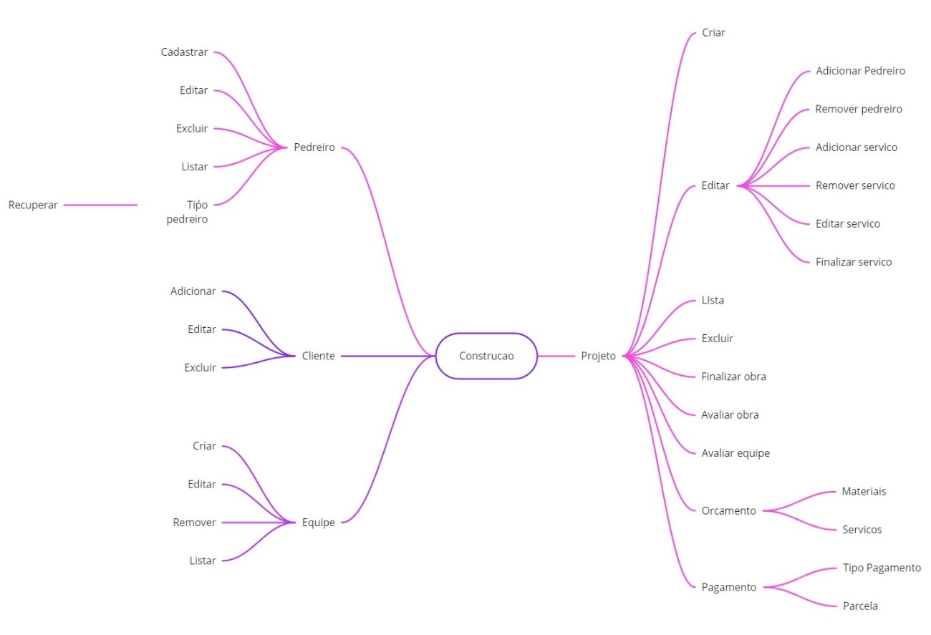

Figura Esquemático das Funcionalidades

**RF001 – Adicionar Usuário**

O sistema permite realizar o cadastro de usuário. O sistema deve armazenar as informações pessoais do usuário. Usuário pode ser do tipo cliente ou do tipo pedreiro. O usuário do tipo pedreiro são os usuários que se cadastram na plataforma para oferecer os seus serviços. Já os usuários do tipo cliente se cadastram na plataforma para tentarem encontrar pedreiros para realizar obras.

**RF002 – Editar Usuário**

**RF003 – Excluir Usuário**

­­­­­­­­­­­­­